**RELATÓRIO DE LEQ II**

**PRÁTICA 1 – ANÁLISE GRANULOMÉTRICA**

**AUTORES**

**João Silva – nº matrícula, e-mail:**

**XXXX – XXXX**

**XXXX – XXXX**

**XXXX – XXXX**

**XXXX – XXXX**

**XXXX – XXXX**

**XXXX – XXXX**

**XXXX – XXXX**

**XXXX – XXXX**

**XXXX – XXXX**

**UBERLÂNDIA – MG**

**2021**

RESUMO – Um relatório deve apresentar uma linguagem clara, objetiva e impessoal (não usar 1ª pessoa). Não devem ser emitidas opiniões pessoais no texto, apenas deduções relativas aos resultados, de acordo com a bibliografia. O resumo deve conter um texto em torno de cinco a oito linhas, no máximo, resumindo o experimento efetuado, os resultados obtidos (máximo ou mínimo desvios em porcentagem do valor esperado, quando aplicado) e as conclusões a que se chegou.

PALAVRAS-CHAVE: até 3 palavras-chave separadas por vírgulas (palavras que caracterizam a prática – Ex: bomba centrífuga, número de Reynolds, curva característica; evitar palavras que estejam no título e resumo da prática pois isto diminui o “alcance das buscas do trabalho”)

1. INTRODUÇÃO

A introdução contém a síntese da teoria relacionada com a prática realizada, com base em uma pesquisa bibliográfica utilizando livros e artigos científicos para que seja apresentada uma síntese da teoria necessária para o entendimento da prática, bem como para auxiliar na interpretação e discussão dos resultados. A introdução deve ser breve, no máximo duas páginas, porém completa, e ao final apresentar os objetivos da prática.

As referências devem ser citadas no texto do artigo, usando o último sobrenome do autor e o ano de publicação, o qual deve estar entre parênteses. Dependendo do contexto, o nome do autor pode ou não ser escrito entre parênteses, conforme o exemplo a seguir: “...Sartori (2012) estudou a cinética da secagem...” ou “... a literatura apresenta estudos de cinética de secagem (SARTORI, 2012)...”.

Introdução sem referenciação ou com poucas referências, **será zerada**!

Cuidado para que seu trabalho não seja classificado como plágio. **Plágio é crime!**

Além disso, a formatação do texto é muito importante. A entrega de qualquer documento fora de formatação demonstra falta de zelo com o seu trabalho!

Este relatório deve ser apresentado em papel branco, formato A4 (21 cm x 29,7 cm), fonte Times New Roman, tamanho 12, com espaçamento entre linhas de 1,5, no formato Justificado e Tabulação de 1,0 cm no início do parágrafo. As legendas das Figuras e Tabelas devem ser escritas usando a mesma fonte do texto, tamanho 12, espaçamento simples e centralizados. Todas as folhas do relatório devem ser numeradas sequencialmente.

O relatório deve ser entregue exclusivamente via e-mail [malagoni@ufu.br](mailto:malagoni@ufu.br) no formato PDF. Os arquivos devem ser anexados no formato PDF, nomeados da seguinte forma: Relatório_i_Grupo_Gj (Ex.: **Relatório_1_Grupo_G1**). A descrição incompleta ou ausente dos do item Introdução resultará em penalidades conforme tabela de critérios

2. MateriaL e MÉTODOS

Deve conter uma descrição de todos os equipamentos, materiais, etc. utilizados durante a realização da prática, bem como a descrição do procedimento experimental realizado de forma ordenada e sequencial.

Considere o seguinte exemplo:

“Para a determinação da vazão volumétrica de água, foram utilizados um cronômetro, um balde, um termômetro e uma tabela de densidade da água em função da temperatura. Foi possível o estabelecimento de diferentes vazões volumétricas por meio de uma válvula gaveta acoplada à uma tubulação após uma bomba centrífuga. Os procedimentos experimentais podem ser descritos conforme segue:

1. Fixou-se uma determinada vazão volumétrica por meio da abertura de uma válvula do tipo gaveta;
2. Utilizando-se de um balde limpo e seco, tarou-se uma balança analítica;
3. Posicionou-se o balde na saída da tubulação e, quando a água começou a preencher o mesmo, o cronômetro foi acionado;
4. etc.”

A descrição incompleta ou ausente dos Materiais e Metodologia resultará em penalidades conforme tabela de critérios.

**3. RESULTADOS E DISCUSSÃO**

É uma das partes mais importantes do relatório, pois é onde o aluno expõe os resultados obtidos na prática realizada, questiona o experimento e relata as facilidades e dificuldades enfrentadas. Os resultados devem ser apresentados na forma de Tabelas, Equações e Figuras, dependendo do experimento realizado. Quando aplicado, deve-se apresentar resultados médios com os respectivos desvios em porcentagem, além do coeficiente de correlação (R2) quando do ajuste de funções.

Todos os resultados (Tabelas e Figuras) devem ser comentados e criticados com base nos valores da literatura, analisando cada resultado obtido e possíveis fontes de erro. Tabelas, Figuras e Equações devem ser numeradas, identificadas, citadas e inseridas o mais próximo possível do texto no qual foram citadas.

Considere o seguinte exemplo envolvendo a citação de Tabela, Figura e Equação, com suas respectivas citações no texto:

“A Tabela 1 apresenta os dados obtidos da massa e volume para o cálculo da densidade de cada sólido utilizado na prática.

Tabela 1 - Valores obtidos experimentalmente para o cálculo da densidade dos sólidos.

|  |  |  |  |  |  |
| --- | --- | --- | --- | --- | --- |
| Sólido | Massa (g) | Volume inicial (mL) | Volume final (mL) | Volume do sólido (mL) | Densidade (g/mL3) |
| Alumínio | 4,12 | 15,50 | 17,00 | 1,50 | 2,75 |
| Cobre | 13,13 | 15,00 | 16,00 | 1,00 | 13,13 |
| Ferro | 18,61 | 15,00 | 17,50 | 2,50 | 7,44 |

O valor do volume ocupado por cada sólido (coluna 5 – Tabela 1) foi obtido pela diferença entre volume inicial da proveta (sem sólido) e volume final (com sólido). A partir dos valores das massas e volumes dos sólidos foi possível calcular a densidade de cada sólido utilizando a Equação (1).



sendo: *m* e *V* a massa e o volume do sólido, respectivamente.

Conforme dados da literatura, a Tabela 2 a seguir apresenta um comparativo dos valores experimentais, teóricos e o erro experimental relativo.

Tabela 2 - Valores de densidade teóricos e experimentais, juntamente com o erro relativo.

|  |  |  |  |
| --- | --- | --- | --- |
| Sólidos | Densidade teórica (g/mL3) | Densidade experimental (g/mL3) | Erro experimental (%) |
| Alumínio | 2,70 | 2,75 | 1,81 |
| Cobre | 8,93 | 13,13 | 47,00 |
| Ferro | 7,87 | 7,44 | 5,70 |

A partir dos dados da Tabela 2, observa-se que o cálculo da densidade do cobre apresentou um erro experimental significativo de 47,00%, enquanto que para o alumínio o erro experimental foi menor do que 2%. Possivelmente esses erros foram gerados pela leitura da balança ou medição no volume da proveta.

A Figura 1 a seguir apresenta a variação da atividade enzimática em relação ao pH e temperatura. A partir desta figura observa-se que a atividade enzimática atingiu um ponto de máximo em pH = 5,5 e na temperatura de 37ºC.”

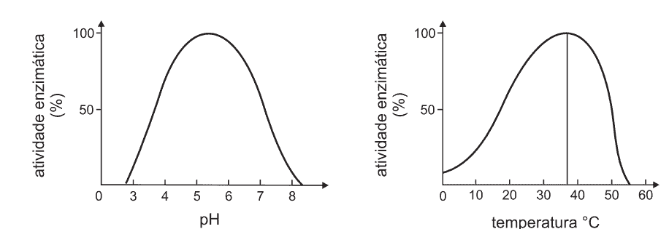

Figura 1 - Variação da atividade enzimática em função do pH e da temperatura.

Também podem ser utilizadas fotos dos experimentos realizados no laboratório, como exemplificado nas Figuras 2 e 3 a seguir:

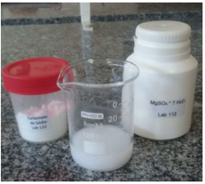

Figura 2 - Mistura de solução de carbonato de sódio e solução de sulfato de magnésio.

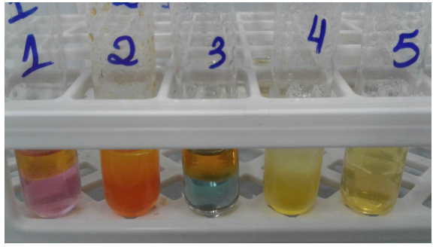

Figura 3 - Resultado da prática de Extração líquido-líquido.

A descrição incompleta ou ausente dos Resultados e Discussão resultará em penalidades previstas na tabela de critérios e penalidades.

4. Conclusão

As conclusões são feitas com base nos resultados obtidos, deduções originadas a partir da discussão dos resultados e afirmativas que envolvem a ideia principal do trabalho. Neste ponto, deve-se comentar se os objetivos propostos foram atingidos de forma satisfatória ou não.

A descrição incompleta ou ausente da conclusão resultará em penalidades previstas na tabela de critérios de correção do relatório.

REFERÊNCIAS

Espaço reservado à citação dos livros e artigos consultados para escrever o relatório, bem como dos endereços eletrônicos. A descrição incompleta ou ausente das referências resultará em perda de pontos conforme tabela de critérios de correção.

As referências devem ser numeradas na ordem alfabética, sem tabulação, e devem ser escritas de acordo com as normas da ABNT, conforme os exemplos a seguir.

BRASIL. Tabelas. Disponível em: <http://portal.if.usp.br/labdid/sites/portal.if.usp.br.labdid/files/densidade.pdf> Acesso em 08 de junho de 2018.

BROWN; T. L; HEUGNE, L; BRUSTETN, B. E. **A ciência central**. 9º ed, Person Prentice Hall, v.1, 2007.

GIBIN, G.B; FERREIRA, L.H. Avaliação dos Estudantes sobre o Uso de Imagens como Recurso Auxiliar no Ensino de Conceitos Químicos. **Química Nova na Escola**. São Paulo, v.35, n.1, p.19-26, 2013.

KOTZ, J.C. e TREICHEL Jr., P. **Química e Reações Químicas**, 4ª ed., LTC, vol. 1 e 2, 2002.